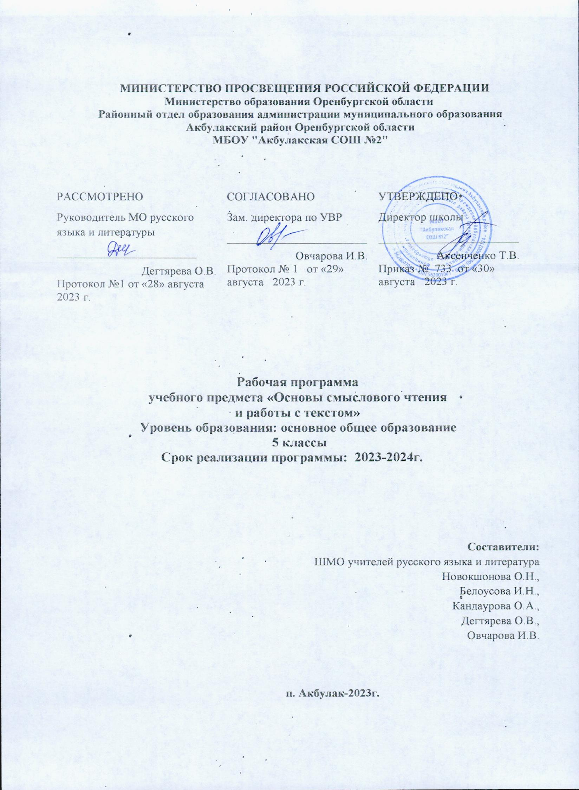

ПОЯСНИТЕЛЬНАЯ ЗАПИСКА

Рабочая программа по учебного курса «Основы смыслового чтения и работы с текстом» на уровне основного общего образования составлена на основе Требований к результатам освоения основной образовательной программы основного общего образования, представленных в Федеральном государственном образовательном стандарте основного общего образования (Приказ Минпросвещения России от 31.05.2021 г. № 287, зарегистрирован Министерством юстиции Российской Федерации 05.07.2021 г., рег. номер – 64101) (далее – ФГОС ООО), а также федеральной рабочей программы воспитания, с учётом Концепции преподавания русского языка и литературы в Российской Федерации (утверждённой распоряжением Правительства Российской Федерации от 9 апреля 2016 г. № 637-р).

ОБЩАЯ ХАРАКТЕРИСТИКА УЧЕБНОГО ПРЕДМЕТА

Учебный курс «Основы смыслового чтения и работы с текстом» в наибольшей степени способствует формированию духовного облика и нравственных ориентиров молодого поколения, так как занимает ведущее место в эмоциональном, интеллектуальном и эстетическом развитии обучающихся, в становлении основ их миропонимания и национального самосознания.
Цель смыслового чтения - максимально точно и полно понять содержание текста, уловить все детали и практически осмыслить извлеченную информацию. Это внимательное вчитывание и проникновение в смысл с помощью анализа текста. Когда человек действительно вдумчиво читает, то у него обязательно работает воображение, он может активно взаимодействовать со своими внутренними образами. Человек сам устанавливает соотношение между собой, текстом и окружающим миром. Когда ребенок владеет смысловым чтением, то у него развивается устная речь и, как следующая важная ступень развития, речь письменная.
Полноценное литературное образование на уровне основного общего образования невозможно без учёта преемственности с учебным предметом "литературное чтение" на уровне начального общего образования, межпредметных связей с русским языком, учебным предметом "История" и учебными предметами предметной области "Искусство", что способствует развитию речи, историзма мышления, художественного вкуса, формированию эстетического отношения к окружающему миру и его воплощения в творческих работах различных жанров.

ЦЕЛИ ИЗУЧЕНИЯ УЧЕБНОГО КУРСА «ОСНОВЫ СМЫСЛОВОГО ЧТЕНИЯ И РАБОТЫ С ТЕКСТОМ»
Цели изучения учебного курса в основной школе состоят в формировании у обучающихся потребности в качественном чтении, культуры читательского восприятия, понимания литературных текстов и создания собственных устных и письменных высказываний; в развитии чувства причастности к отечественной культуре и уважения к другим культурам, аксиологической сферы личности на основе высоких духовно-нравственных идеалов, воплощённых в отечественной и зарубежной литературе.
Задачи, связанные с пониманием литературы как одной из основных национально-культурных ценностей народа, как особого способа познания жизни, с обеспечением культурной самоидентификации, осознанием коммуникативно-эстетических возможностей родного языка на основе изучения выдающихся произведений отечественной культуры, культуры своего народа, мировой культуры, состоят в приобщении школьников к наследию отечественной и зарубежной классической литературы и лучшим образцам современной литературы; воспитании уважения к отечественной классике как высочайшему достижению национальной культуры, способствующей воспитанию патриотизма, формированию национально-культурной идентичности и способности к диалогу культур; освоению духовного опыта человечества, национальных и общечеловеческих культурных традиций и ценностей; формированию гуманистического мировоззрения.
Задачи, связанные с осознанием значимости чтения и изучения литературы для дальнейшего развития обучающихся, с формированием их потребности в систематическом чтении как средстве познания мира и себя в этом мире, с гармонизацией отношений человека и общества, ориентированы на воспитание и развитие мотивации к чтению художественных произведений, как изучаемых на уроках, так и прочитанных самостоятельно, что способствует накоплению позитивного опыта освоения литературных произведений, в том числе в процессе участия в различных мероприятиях, посвящённых литературе, чтению, книжной культуре.
Задачи, связанные с воспитанием квалифицированного читателя, обладающего эстетическим вкусом, с формированием умений воспринимать, анализировать, критически оценивать и интерпретировать прочитанное, направлены на формирование у школьников системы знаний о литературе как искусстве слова, в том числе основных теоретико и историко-литературных знаний, необходимых для понимания, анализа и интерпретации художественных произведений, умения воспринимать их в историко-культурном контексте, сопоставлять с произведениями других видов искусства; развитие читательских умений, творческих способностей, эстетического вкуса. Эти задачи направлены на развитие умения выявлять проблематику произведений и их художественные особенности, комментировать авторскую позицию и выражать собственное отношение к прочитанному; воспринимать тексты художественных произведений в единстве формы и содержания, реализуя возможность их неоднозначного толкования в рамках достоверных интерпретаций; сопоставлять и сравнивать художественные произведения, их фрагменты, образы и проблемы как между собой, так и с произведениями других искусств; формировать представления о специфике литературы в ряду других искусств и об историко-литературном процессе; развивать умения поиска необходимой информации с использованием различных источников, владеть навыками их критической оценки.
Задачи, связанные с осознанием обучающимися коммуникативно-эстетических возможностей языка на основе изучения выдающихся произведений отечественной культуры, культуры своего народа, мировой культуры, направлены на совершенствование речи школьников на примере высоких образцов художественной литературы и умений создавать разные виды устных и письменных высказываний, редактировать их, а также выразительно читать произведения, в том числе наизусть, владеть различными видами пересказа, участвовать в учебном диалоге, адекватно воспринимая чужую точку зрения и аргументированно отстаивая свою.

МЕСТО УЧЕБНОГО КУРСА В УЧЕБНОМ ПЛАНЕ

В 5 классах на изучение предмета отводится 1 час в неделю,34 часа в год..

Планируемые результаты освоения программы
Личностные результаты:
учащиеся научатся
- осознанно читать тексты, выбирая стратегии чтения и работы с текстом, для достижения положительного результата учебной деятельности, удовлетворения личностных познавательных интересов, развития и обогащения эмоциональной сферы личности;
- использовать полученный опыт восприятия и понимания информации для формирования собственной позиции, оценочного мнения на основе прочитанных текстов.
Метапредметные результаты:
учащиеся овладеют
- элементарными навыками работы с книгой;
- умениями ставить перед собой цель чтения и выбирать соответствующий цели вид чтения (поисковый/просмотровый, ознакомительный, изучающий/аналитический);
- элементарными навыками чтения текстов разных стилей и типов речи (в первую очередь научно-учебных, научно-познавательных).
Применяя стратегии чтения в работе с текстом, учащиеся смогут осуществлять деятельность, направленную на поиск информации и понимание прочитанного, на основе умений:
- определять главную тему, общую цель или назначение текста;
- предвосхищать содержание текста по заголовку с опорой на имеющийся читательский и жизненный опыт;
- находить основные текстовые и внетекстовые компоненты (в несплошных текстах);
- находить в тексте требуемую информацию (явную): главную и второстепенную, фактическую и иллюстративную, тезисную и доказательную и т.п.;
- выделять термины, обозначающие основные понятия текста.
Применяя стратегии чтения в работе с текстом, учащиеся смогут осуществлять деятельность, направленную на понимание и интерпретацию информации, на основе умений:
- понимать смысл и назначение текста, задачу/позицию автора в разных видах текстов;
- выбирать из текста или придумывать заголовок, соответствующий содержанию и общему смыслу текста;
- формулировать тезис, выражающий общий смысл текста, передавать в устной и письменной форме главное в содержании текста;
- объяснять порядок частей, содержащихся в тексте;
- сопоставлять и объяснять основные текстовые и внетекстовые компоненты (в несплошных текстах);
- интерпретировать содержание: сравнивать и противопоставлять заключённую в тексте информацию разного характера, определять причинно-следственные и логические связи, делать выводы из сформулированных посылок о намерении автора / главной мысли текста;
- задавать вопросы по содержанию текста и отвечать на них;
- прогнозировать содержание текста;
- находить скрытую информацию в тексте;
- использовать словари с целью уточнения непонятного значения слова.
Применяя стратегии чтения в работе с текстом, учащиеся смогут осуществлять деятельность, направленную на понимание и преобразование информации, на основе умений:
- составлять план к тексту и структурировать текст, используя план;
- делать пометки, выписки, цитировать фрагменты текста в соответствии с коммуникативным замыслом;
- приводить аргументы/примеры к тезису, содержащемуся в тексте;
- преобразовывать (перекодировать) текст, используя новые формы представления информации (опорные схемы, таблицы, рисунки и т.п.).
Применяя стратегии чтения в работе с текстом, учащиеся смогут осуществить деятельность, направленную на оценку информации и рефлексию, на основе умений:
- откликаться на содержание текста: связывать информацию, обнаруженную в тексте, со своими представлениями о мире;
- оценивать утверждения, находить доводы в защиту своей точки зрения в тексте;
- использовать полученную из разного вида текстов информацию для установления несложных причинно-следственных связей и зависимостей, объяснения, обоснования утверждений / тезисов;
- оценивать не только содержание текста, но и его форму.
Предметные результаты:
Учащиеся получат возможность
- использовать базовые умения и навыки смыслового чтения и работы с текстом на уроках разных предметных дисциплин при совершении интеллектуальных (познавательных) действий, для решения учебно-познавательных и учебно-практических задач, в ситуациях моделирования и проектирования;
- обогатить, углубить знания, расширить общий культурный кругозор на основе работы с информацией (текстами) в разных предметных областях.
Содержание учебного курса «Основы смыслового чтения и работы с текстом»
5 класс (34 ч)
1.Раздел «Основы смыслового чтения: поиск информации и понимание прочитанного»
- Восприятие на слух и понимание различных видов сообщений. Типы речи. Речь книжная и разговорная. Художественный стиль речи. Изобразительно-выразительные средства. Текст, его основные признаки. Тема текста, основная мысль текста, идея. Авторская позиция. Заголовок текста. Вычленение из текста информации, конкретных сведений, фактов, заданных в явном виде. Основные события, содержащиеся в тексте, их последовательность. Развитие мысли в тексте. Способы связи предложений в тексте. Средства связи предложений в тексте. Смысловые части текста, микротема, абзац, план текста. Упорядочивание информации по заданному основанию. Существенные признаки объектов, описанных в тексте, их сравнение. Разные способы представления информации: словесно, в виде рисунка, символа, таблицы, схемы. Виды чтения: ознакомительное, изучающее, поисковое, выбор вида чтения в соответствии с целью чтения. Источники информации: справочники, словари. Использование формальных элементов текста (подзаголовки, сноски) для поиска нужной информации.
2.Раздел «Работа с текстом: преобразование и интерпретация информации»
- Подробный и сжатый пересказ. Вопросы по содержанию текста. Формулирование выводов, основанных на содержании текста. Аргументы, подтверждающие вывод. Преобразование (дополнение) информации из сплошного текста в таблицу. Преобразование информации, полученной из рисунка, в текстовую задачу. Заполнение предложенных схем с опорой на прочитанный текст. Выступление перед аудиторией сверстников с небольшими сообщениями, используя иллюстративный ряд (плакаты, презентацию).
3.Раздел «Работа с текстом: оценка информации»
- Оценка содержания, языковых особенностей и структуры текста, места и роли иллюстраций в тексте. Выражение собственного мнения о прочитанном, его аргументация. Достоверность и недостоверность информации в тексте, недостающая или избыточная информация. Участие в учебном диалоге при обсуждении прочитанного или прослушанного текста. Соотнесение позиции автора текста с собственной точкой зрения. Сопоставление различных точек зрения на информацию.

Поурочное планирование для 5 «В» класса

№  п/п | Наименование разделов и тем программы | Количество часов |  |  | Дата планируемая | Виды деятельности | Виды, формы контроля | Фактическая дата | Электронные (цифровые) образовательные ресурсы
№  п/п | Наименование разделов и тем программы | всего | контрольные работы | практические работы | Дата планируемая | Виды деятельности | Виды, формы контроля |  | Электронные (цифровые) образовательные ресурсы
Раздел 1.основы смыслового чтения: поиск информации и понимание прочитанного |  | 16 | - | 4 |  | Работа с текстами. Работа с несколькими источниками.  Выступление по теме. Обсуждение ответа товарища.  Самостоятельная работа с учебным текстом. Сравнение источников. Отбор материала по теме из нескольких источников. Поиск нужной информации в тексте. Задания на разграничение понятий. Работа со словарями. | Устный опрос, письменный опрос, тестирование, терминологический диктант, практическая работа, анализ текста. |  | https://fg.resh.edu.ru/.  https://myshop.ru/shop/product/4539226.html.  https://fioco.ru/примеры-задач-pisa.
1 | Восприятие на слух и понимание различных видов сообщений. | 1 | - | -
2 | Типы речи. Речь книжная и разговорная. Художественный стиль речи. | 1 | - | -
3 | Изобразительно-выразительные  средства. | 1 | - | -
4 | Текст, его основные признаки. Тема текста, основная мысль текста, идея. | 1 | - | -
5 | Авторская позиция. Заголовок  текста. основная мысль текста, идея. | 1 | - | -
6 | Вычленение из текста информации, конкретных сведений, фактов, заданных в явном виде. | 1 | - | 1
7 | Основные события, содержащиеся в тексте, их последовательность. | 1 | - | -
8 | Развитие мысли в тексте. «Тестовые задания с выбором ответа» | 1 | - | -
9 | Способы и средства связи предложений в тексте. | 1 | - | -
10 | Смысловые части текста, микротема, абзац, план текста. | 1 | - | 1
11 | Упорядочивание информации по заданному основанию. «Тестовые задания с краткой записью ответа» | 1
12 | Существенные признаки объектов, описанных в тексте, их сравнение. | 1
13 | Разные способы представления информации: словесно, в виде рисунка, символа, таблицы, схемы. | 1 |  | 1
14 | Виды чтения: ознакомительное, изучающее, поисковое, выбор  вида чтения в соответствии с целью чтения. | 1
15 | Источники информации: справочники, словари | 1
16 | Использование формальных элементов текста (подзаголовки, сноски) для поиска нужной информации. | 1 |  | 1
Всего по разделу 1 |  | 16 | 0 | 4
Раздел 2. «Работа с текстом: преобразование и интерпретация информации» |  | 9 | - | 3 |  | Работа с текстами и заданиями. Задания на разграничение понятий. Работа со словарями. Объяснение понятий. Объяснение наблюдаемых явлений. Составление вопросов по содержанию. текста. Решение проблемных ситуаций. Подготовка выступления. Обсуждение выступления товарища. | Устный опрос, письменный опрос, тестирование, терминологический диктант, практическая работа, анализ текста, оценивание с помощью «Листа самооценки» |  | https://myshop.ru/shop/product/4539226.html.  https://fg.resh.edu.ru/.  https://fioco.ru/примеры-задач-pisa.
17 | Подробный пересказ текстов по плану. | 1 | - | -
18 | Особенности сжатого пересказа текста. | 1 | - | -
19 | Составление различных видов вопросов по содержанию текста | 1 | - | -
20 | Формулирование выводов, основанных на содержании текста | 1 | - | -
21 | Аргументы, подтверждающие вывод. | 1 | - | -
22 | Преобразование (дополнение) информации из сплошного  текста в таблицу. | 1 | - | 1
23 | Преобразование информации, полученной из рисунка, в текстовую задачу. | 1 |  | 1
24 | Заполнение предложенных схем с опорой на прочитанный текст. | 1 |  | 1
25 | Выступление перед аудиторией сверстников с небольшими сообщениями, используя иллюстративный ряд  (плакаты, презентацию). | 1
Всего по разделу 2 |  | 9 | 0 | 3
Раздел 3. «Работа с текстом: оценка информации» |  | 9 | 1 | 1 |  | Работа с текстами. Отбор материала по теме (из разных источников). Задания на разграничение понятий. Работа со словарями. Объяснение понятий. Объяснение наблюдаемых явлений.  Доклад с использованием разнообразного зрительного ряда и других источников.  Учебный диалог. Анализ текста. | Устный опрос, письменный опрос, терминологический диктант, практическая работа, анализ текста, оценивание с помощью «Листа самооценки», зачёт. |  | https://fg.resh.edu.ru/.  https://myshop.ru/shop/product/4539226.html  . https://fioco.ru/примеры-задач-pisa.
26 | Оценка содержания и структуры текста. | 1 | - | -
27 | Оценка языковых особенностей текста. | 1 | - | -
28 | Места и роли иллюстраций в тексте. | 1 | - | 1
29 | Выражение собственного мнения о прочитанном, его аргументация. «Текстовые связи» | 1 | - | -
30 | Достоверность и недостоверность информации в тексте. | 1 | - | -
31 | Недостающая или избыточная информация в тексте | 1 | - | -
32 | Участие в учебном диалоге при обсуждении прочитанного или  прослушанного текста. | 1 | - | -
33 | Итоговый зачёт. | 1 | - | -
34 | Повторение изученного. | 1 | 1 | -
Всего по разделу |  | 9 | 1 | 1
Общее количество часов по программе |  | 34 | 1 | 8

Учебно-методическое обеспечение образовательной программы
Учебные материалы для учащихся:
Федоров В.В., Гончарук С. Ю., Баканова М.А. Сборник задач по формированию читательской грамотности/Просвещение
Методические материалы для учителя:
1. Назарова, Т.С. Концептуальные основания формирования функциональной грамотности в образовании / Т. С. Назарова // Педагогика : науч.-теорет. журн. - 2017. - N 10. - С. 14-24.
2. Седова, Е.А. Научные основы построения структурной модели функциональной грамотности школьника / Е. А. Седова, С. А. Седов // Стандарты и мониторинг в образовании : науч.-метод. и информ. журн. - 2016. - N 3. - С. 25-32.
3.Стефанова, Л.М. Приемы формирования функциональной грамотности учащихся / Л. М. Стефанова // Педагогическая мастерская. Всё для учителя! : научно-методический журнал. - 2019. - N 5/6. - С. 71-74.
4. Трубина, И.И. Подходы обучающихся к понятию "функциональная грамотность", принятые в инновационном обществе / И. И. Трубина // Стандарты и мониторинг в образовании : науч.-метод. и информ. журн. - 2016. - N 2. - С. 44-53.
ЦОР и Интернет-ресурсы:
1. Банк заданий для формирования и оценки функциональной грамотности обучающихся основной школы (5-9 классы). ФГБНУ Институт стратегии развития образования российской академии образования: http://skiv.instrao.ru/bank-zadaniy/.
2. Демонстрационные материалы для оценки функциональной грамотности учащихся 5 класса. ФГБНУ «Институт стратегии развития образования российской академии образования» (Демонстрационные материалы http://skiv.instrao.ru/support/demonstratsionnye-materialya/.
3. Открытые задания PISA: https://fioco.ru/примеры-задач-pisa.
4. Сборники эталонных заданий серии «Функциональная грамотность. Учимся для жизни» издательства «Просвещение»: https://myshop.ru/shop/product/4539226.html.
5. Электронный банк заданий по функциональной грамотности: https://fg.resh.edu.ru/.
6. «Электронный банк тренировочных заданий по оценке функциональной грамотности»: https://fioco.ru/vebinar-shkoly-ocenka-pisa.

